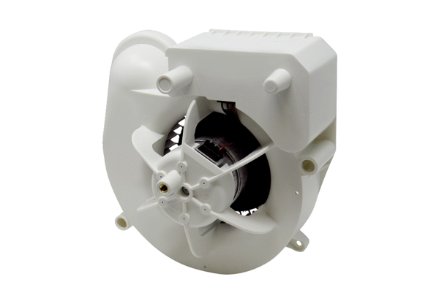Ventilatoreinsatz VE ER-AP 60 VZSortiment: B
Artikelnummer: E084.0151.0000Hersteller: MAICO

